Лабораторная работа №7
Тема: «Тестирование приложения с использованием модульного тестирования (Unit – тестирование)».

Цель работы: Формирование навыков модульного тестирования программного продукта.

Ответы на контрольные вопросы:
Что предполагает модульное тестирование программы?
Модульное тестирование предполагает проверку отдельных компонентов (модулей) программы на корректность работы. Каждый модуль тестируется отдельно, чтобы убедиться, что он выполняет свою задачу согласно требованиям. Это позволяет выявить ошибки на ранних этапах разработки.
Какие виды дефектов можно обнаружить при модульном тестировании?
При модульном тестировании можно обнаружить:
- Логические ошибки, возникающие при неправильной реализации алгоритмов.
- Ошибки в работе с данными, например, неверная обработка входных значений.
- Проблемы с производительностью, если модуль выполняет операции слишком медленно.
- Нарушения интерфейсов между модулями, если один модуль неправильно взаимодействует с другим.
- Ошибки в обработке исключений.
Какие ошибки нельзя выявить при модульном тестировании?
При модульном тестировании нельзя выявить:
- Ошибки взаимодействия между модулями (это тестируется в интеграционном тестировании).
- Проблемы с совместимостью с другими системами и компонентами.
- Ошибки производительности на уровне системы или приложения в целом.
- Ошибки, возникающие в результате нагрузочного тестирования.
- Ошибки, связанные с пользовательским интерфейсом (это тестируется в пользовательском тестировании).
Как выполняют тестирование на основе потока управления? Тестирование на основе потока управления фокусируется на проверке того, как программа управляет потоком выполнения, в частности, как происходит переход между различными участками кода. Тестировщик анализирует различные пути выполнения программы, включая условные операторы, циклы и ветвления. Цель — проверить, что каждый возможный путь выполнения был проверен и работает корректно.
Как выполняют тестирование на основе потока данных?
Тестирование на основе потока данных фокусируется на отслеживании данных, их перемещении через различные модули и проверке того, что данные правильно передаются и обрабатываются. Оно включает в себя анализ переменных, их значений и того, как они изменяются в процессе выполнения программы. Тестировщик проверяет, что данные правильно инициализируются, передаются между модулями и обрабатываются без потерь или ошибок.

Код самого контроллера.
using Microsoft.AspNetCore.Identity;
using Microsoft.AspNetCore.Mvc;
using Miiko.Models;
using Miiko.ViewModels;

namespace Miiko.Controllers
{
public class AccountController : Controller
{

private readonly SignInManager<AppUser> signInManager;
private readonly UserManager<AppUser> userManager;

public AccountController(SignInManager<AppUser> signInManager, UserManager<AppUser> userManager)
{
this.signInManager = signInManager;
this.userManager = userManager;
}

public IActionResult Login()
{
return View();
}

[HttpPost]
1 public async Task<IActionResult> LoginAsync(LoginVM model)
{
2 if (ModelState.IsValid)
{
3 var result = await signInManager.PasswordSignInAsync(model.UserName!, model.Password!, model.RememberMe, false);
4 if (result.Succeeded) {
5 return RedirectToAction("Index", "Home");
}
ModelState.AddModelError("", "⚠ Не удалось войти Error502");
6 return View(model);
}
7 return View(model);
}

public IActionResult Register() {
return View();
}

[HttpPost]
1 public async Task<IActionResult> Register(RegisterVM model)
{
2 if (ModelState.IsValid) {
3 AppUser user = new()
{
Name = model.Name,
UserName = model.Email,
Email = model.Email
};

4 var result = await userManager.CreateAsync(user, model.Password!);

5 if (result.Succeeded)
{
await signInManager.SignInAsync(user, false);

6 return RedirectToAction("Index", "Home");
}
7 foreach (var error in result.Errors)
{
8 ModelState.AddModelError("", error.Description);
}
}
9 return View();
}

1 public async Task<IActionResult> Logout()
{
await signInManager.SignOutAsync();
2 return RedirectToAction("Index", "Home");
}
}
}
Код тест-кейсов для программы, написанные с помощью Moq и VS.Test
using Microsoft.AspNetCore.Identity;
using Microsoft.AspNetCore.Mvc;
using Moq;
using Xunit;
using Miiko.Controllers;
using Miiko.Models;
using Miiko.ViewModels;
using System.Threading.Tasks;
using Microsoft.AspNetCore.Authentication;
using Microsoft.Extensions.Logging;
using Microsoft.Extensions.Options;
using Microsoft.AspNetCore.Http;

public class AccountControllerTests
{
private readonly Mock<SignInManager<AppUser>> _mockSignInManager;
private readonly Mock<UserManager<AppUser>> _mockUserManager;
private readonly AccountController _controller;

public AccountControllerTests()
{
_mockUserManager = new Mock<UserManager<AppUser>>(
new Mock<IUserStore<AppUser>>().Object,
null, null, null, null, null, null, null, null
);

_mockSignInManager = new Mock<SignInManager<AppUser>>(
_mockUserManager.Object,
new Mock<IHttpContextAccessor>().Object,
new Mock<IUserClaimsPrincipalFactory<AppUser>>().Object,
null, null, null, null
);

_controller = new AccountController(
_mockSignInManager.Object,
_mockUserManager.Object
);
}

[Fact]
public async Task LoginAsync_ShouldRedirectToHomePage_WhenLoginIsSuccessful()
{
// Arrange
var loginModel = new LoginVM { UserName = "testuser", Password = "password", RememberMe = false };
_mockSignInManager.Setup(s => s.PasswordSignInAsync(loginModel.UserName, loginModel.Password, loginModel.RememberMe, false))
.ReturnsAsync(Microsoft.AspNetCore.Identity.SignInResult.Success);

// Act
var result = await _controller.LoginAsync(loginModel);

// Assert
var redirectResult = Assert.IsType<RedirectToActionResult>(result);
Assert.Equal("Home", redirectResult.ControllerName);
Assert.Equal("Index", redirectResult.ActionName);
}

[Fact]
public async Task Register_ShouldRedirectToHomePage_WhenRegistrationIsSuccessful()
{
// Arrange
var registerModel = new RegisterVM { Name = "Test User", Email = "testuser@example.com", Password = "password", ConfirmPassword = "password" };
var user = new AppUser { UserName = registerModel.Email, Email = registerModel.Email };
_mockUserManager.Setup(u => u.CreateAsync(It.IsAny<AppUser>(), registerModel.Password))
.ReturnsAsync(IdentityResult.Success);

// Act
var result = await _controller.Register(registerModel);

// Assert
var redirectResult = Assert.IsType<RedirectToActionResult>(result);
Assert.Equal("Home", redirectResult.ControllerName);
Assert.Equal("Index", redirectResult.ActionName);
}

[Fact]
public async Task Logout_ShouldRedirectToHomePage_WhenLogoutIsCalled()
{
// Arrange
_mockSignInManager.Setup(s => s.SignOutAsync()).Returns(Task.CompletedTask);

// Act
var result = await _controller.Logout();

// Assert
var redirectResult = Assert.IsType<RedirectToActionResult>(result);
Assert.Equal("Home", redirectResult.ControllerName);
Assert.Equal("Index", redirectResult.ActionName);
}
}

Графы путей
Login()
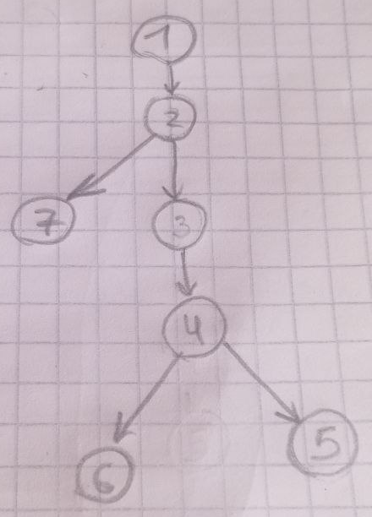

Logout()
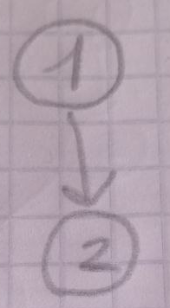

Registration()
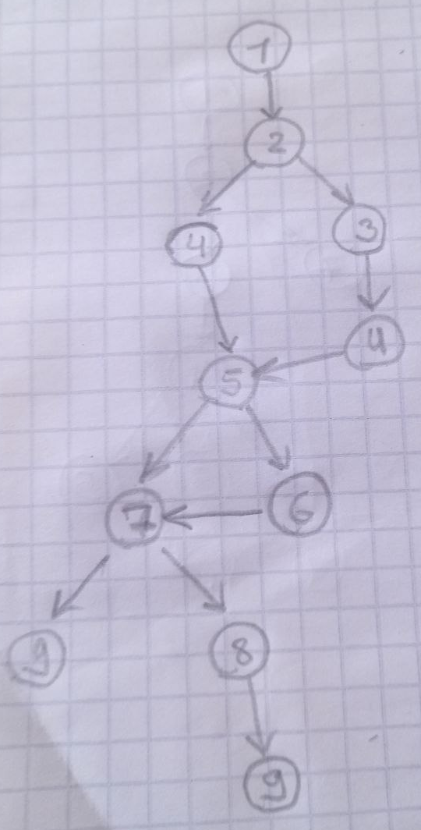

Тестовые пути:
Logout1: 1-2;
Login1: 1-2-3-4-5-7;
Login2: 1-2-3-4-6-7;
Login3: 1-2-7;
Reg1: 1-2-3-4-5-6-7-8-9-10;
Reg2: 1-2-3-4-5-6-7-9-10;
Reg3: 1-2-3-4-5-7-8-9-10;
Reg4: 1-2-3-4-5-7-9-10;
Reg5: 1-2-4-5-7-9-10;

Тест-кейсы:
Id-f | Входные данные | Ожидаемый результат
Login1 | (почта и пароль записанные в БД)  email: test@test.test  password: Test1234# | В кэш сохраняется UID и то что он авторизован, запускаются partial
Login2 | (почта и пароль не записанные в БД) – не совпадают  email: test@mail.ru  password: InCorrectPass | После проверки возвращается, error message “Логин или пароль не совпадают”
Login3 | (заполнены не все поля)  email: test@test.test  password: null | После проверки возвращается, error message “Заполнены не все поля”
Logout1 | (при нажатии на кнопку выход, вызывается функция “Logout”) | Выход из системы, т.к остальная информация проверяется в контроллере
Reg1 | (все условия выполнены, заполнены все поля)  email: test@test.test  name: test  password: 123Test#  conf-password: 123Test# | Пропустит в систему, с автоматическим входом после регистрации
Reg2 | (не совпадает повтор пароля, заполнены все поля)  email: test@test.test  name: test  password: 123Test#  conf-password: Test123 | После проверки возвращается, error message “Пароль не совпадают”
Reg3 | (email совпадает уже с существующим email, заполнены все поля)  email: test@test.test  name: test  password: 123Test#  conf-password: 123Test# | После проверки возвращается, error message “Такой пользователь уже существует”
Reg4 | (не выполнены условия заполнения полей, заполнены все поля)  email: test.test  name: test  password: 123  conf-password: 123 | После проверки возвращается, error message  email: “У почты должно быть @example.example”  password: “Пароль должен быть 8 символов”  password: “Пароль должен содержать специальный символ”  password: “Пароль должен содержать заглавную и прописную латинские буквы”
Reg5 | (одно из полей не заполнены)  email: null  name: null  password: 123Test#  conf-password: 123Test# | После проверки возвращается, error message “Заполнены не все поля”

Проведение unit тествов
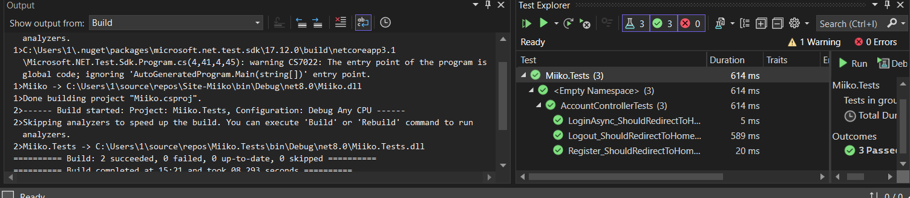
Вывод: Я сформировал навыки модульного тестирования программного продукта.

